Tugas Mandiri Hari 1
AquaSmart AIoT
  - Fondasi Data dan Machine Learning untuk Project Capstone
Mata kuliah Python untuk Sistem Cerdas
D3 Teknik Informatika Kampus Kabupaten Madiun
Sekolah Vokasi Universitas Sebelas Maret
Anggota tim | NIM
Alpin Aditya Pratama | V3925004
Dimas Aryo Sejati | V3925022

Laporan ini menjawab Soal 1–5 pada MODUL_PRAKTIKUM1 menggunakan dataset kolam yang telah tersedia di Testing-Project. Praktikum triase yang sudah dikerjakan Dimas tetap menjadi bagian terpisah. Project tugas mandiri adalah AquaSmart AIoT.
Eksperimen memprediksi status proksi pH dan suhu untuk interval lima menit berikutnya. Pada holdout waktu, Random Forest memperoleh macro F1 0,8951, di bawah aturan ambang terakhir 0,9158. Hasil ini mendukung penggunaan baseline non-AI sebagai pembanding awal; belum ada bukti bahwa model ML perlu menggantikannya.
Batas hasil. Label dibuat dari aturan aplikasi, bukan penilaian ahli. Dataset tidak memiliki kekeruhan sehingga hasil bukan status kualitas air lengkap. Evaluasi menggunakan satu sumber kolam dan belum merupakan validasi perangkat AquaSmart di lapangan.

Berkas pelaksanaan
Kode dan output lengkap berada di notebooks/01_eda.ipynb serta notebooks/02_baseline.ipynb pada akar repository. Data bersih, model tersimpan, tabel hasil dan tangkapan layar lima soal berada di 01_AquaSmart/08_Sistem-Cerdas/tugas_mandiri/.
Kontribusi Git. Modul mensyaratkan commit dari kedua anggota. Syarat ini belum diklaim selesai; setiap anggota harus meninjau dan melakukan commit sendiri. Tidak dibuat commit dengan identitas anggota lain.

Soal 1 Project framing
Project, sektor, pengguna. AquaSmart AIoT, akuakultur. Pengguna utama adalah pembudidaya kolam skala kecil yang memantau kualitas air melalui dashboard. Kode ini merupakan eksperimen offline, belum terhubung ke kendali perangkat.
Masalah terukur. Memprediksi apakah median pH atau suhu pada interval lima menit berikutnya akan keluar dari ambang aplikasi. Prediksi dibuat pada awal interval t; input terakhir berasal dari interval t−1 yang sudah selesai. Keberhasilan dinilai terhadap baseline persistensi ambang pada periode uji yang lebih akhir. Tidak ditetapkan target skor tanpa dasar.
Input dan output. Input berupa riwayat pH, TDS, suhu, dan timestamp pada CSV sensor kolam yang sudah ada di project. Output berupa kelas 0 (pH dan suhu dalam ambang) atau 1 (salah satu di luar ambang). Ini adalah status parsial, bukan jaminan air aman: kekeruhan dan oksigen terlarut tidak tersedia. TDS bukan kekeruhan.
Tipe AI. Klasifikasi berurutan waktu untuk peringatan dini lima menit, menggunakan Random Forest sesuai tabel AquaSmart pada modul. Target diturunkan dari median pembacaan pada interval mendatang menggunakan ambang ThresholdRules.php. Label ini adalah proksi aturan, bukan hasil penilaian ahli atau label kesehatan ikan.
Alasan dan baseline non AI. Pola perubahan historis mungkin membantu memperkirakan pelanggaran ambang berikutnya. Aturan ambang pada pembacaan terakhir merupakan baseline non-AI (asumsi persistensi). AI hanya layak dilanjutkan bila unggul secara terukur. Mengklasifikasikan nilai saat ini dengan label dari aturan yang sama hanya meniru aturan; karena itu eksperimen ini memakai fitur masa lalu untuk target interval mendatang. Dummy kelas mayoritas menjadi pembanding tambahan.
Metrik. Macro F1 menjadi metrik utama agar dua kelas diberi bobot sama; recall alarm menunjukkan berapa banyak pelanggaran proksi yang terdeteksi. Balanced accuracy dan confusion matrix melengkapi evaluasi; accuracy tidak dipakai sendirian karena kemungkinan ketimpangan kelas. Semua metrik berlaku terhadap label proksi, bukan kejadian kerusakan nyata.

Soal 1 Batas lingkup dan sumber data
Bias dan privasi. Satu sumber kolam, rentang waktu terbatas, drift sensor, dan perbedaan ambang suhu antara aplikasi dan dataset dapat menyebabkan bias. Evaluasi berurutan waktu, distribusi per periode, serta pelaporan kedua kelas mengurangi salah tafsir, tetapi belum membuktikan generalisasi ke kolam lain. Tidak ada nama, nomor telepon, atau data akun pada CSV; ID baris dibuang dari fitur. Pada pengumpulan internal berikutnya, pseudonimkan ID kolam, batasi akses dan retensi, serta jangan sertakan kredensial perangkat. Pembudidaya tetap memeriksa alarm sebelum tindakan.
Ruang lingkup lima hari. Hari 1: audit data, pembersihan, fitur historis, dan baseline. Hari 2: analisis kesalahan dan validasi temporal. Hari 3: peninjauan label bersama domain expert bila tersedia. Hari 4: uji integrasi prediksi offline. Hari 5: dokumentasi dan demonstrasi. Di luar lingkup: pelatihan ulang firmware, kalibrasi fisik, aktuasi aerator otomatis, uji lintas kolam, dan klaim kelayakan produksi. Hari 2–5 adalah rencana, bukan pekerjaan yang diklaim selesai.

Sumber dataset dan keterbatasan verifikasi
Boby Siswanto. A Simple Dataset of Aquaponic Fish Pond Water Quality Measurement using Internet of Things devices. Mendeley Data versi 2, 27 Maret 2023. DOI 10.17632/yd36bx6f8f.2. Lisensi pada halaman sumber: CC BY 4.0. https://data.mendeley.com/datasets/yd36bx6f8f/2
README project mengatribusikan file lokal ke sumber tersebut. Halaman publik menyebut 118.286 baris terfilter, sedangkan file lokal berisi 505.730 baris. Kesetaraan file lokal dengan unduhan versi 2 belum diverifikasi. Eksperimen mengidentifikasi file lokal melalui SHA-256, bukan menyamakan kedua jumlah itu.
SHA-256 file lokal: ac69aff715a31f3f35439247b02d9e7bf95e409652bf88e5f15329c6effb9dba
Aturan dibaca langsung dari server/src/ThresholdRules.php: pH 6,5–8,5 dan suhu 25–30 °C. Ini adalah ambang default project, bukan klaim standar universal. TDS digunakan sebagai fitur tambahan; ambang kekeruhan tidak diterapkan pada TDS.
Bukti output framing dan ambang yang dibaca dari kode: bukti/soal_1.png.

Soal 2 EDA dataset project
Pemeriksaan | Hasil eksekusi
Ukuran mentah | 505,730 baris × 5 kolom
Kolom | id, created_date, water_pH, TDS, water_temp
Duplikat semua kolom | 0
Tuple waktu dan nilai berulang yang digabung | 8518
Timestamp tidak valid | 0
pH di luar 0 sampai 14 | 219
Grid lima menit termasuk jeda | 15928
Interval kosong | 4820
Label proksi dalam ambang | 1073
Label proksi di luar ambang | 10033

Tidak ada kategori substantif pada CSV. Kolom created_date dikonversi menjadi timestamp, sedangkan id adalah ID baris dan tidak digunakan sebagai fitur. df.info(), df.describe(), missing value per kolom serta lima baris pertama disertakan lengkap dalam notebook dan tangkapan layar soal_2.png.
Kelas di luar ambang mencakup 90.34% label. Dampak: gunakan macro F1, balanced accuracy, dan baseline dummy; accuracy saja tidak cukup.
Median pH harian berkisar 5.54–11.71. Dampak: evaluasi harus berurutan waktu karena perubahan kondisi atau drift sensor tidak boleh tercampur secara acak.
Korelasi pH dengan TDS sebesar -0.172. Dampak: keduanya dipertahankan untuk baseline, tetapi korelasi tidak membuktikan kausalitas atau menjadikan TDS pengganti kekeruhan.
Ada 4820 interval kosong dari 15928 interval lima menit. Dampak: pertahankan grid waktu, jangan menghubungkan lag melintasi jeda seolah pengukuran berurutan.

Soal 2 Visualisasi hasil eksplorasi
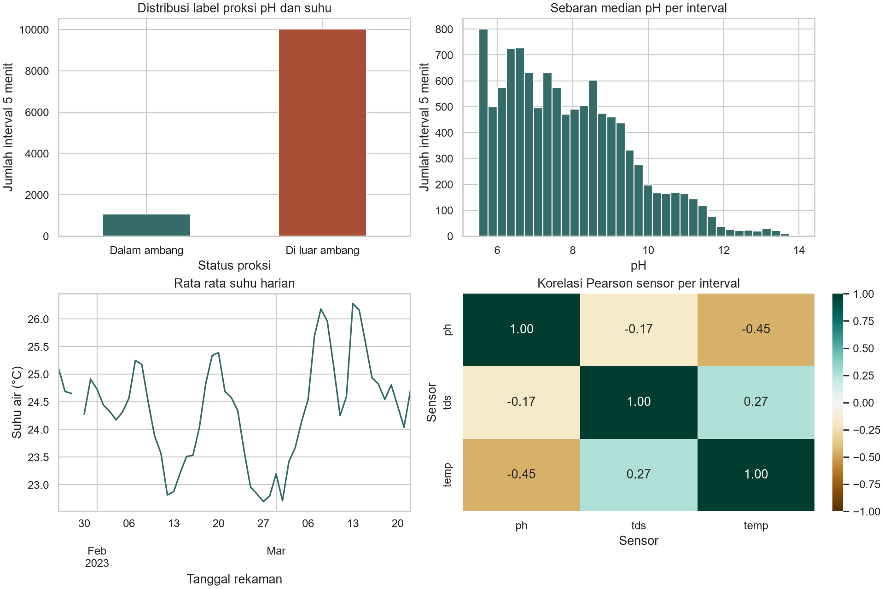
Gambar 1. Empat grafik dari eksekusi notebook: distribusi label proksi, histogram pH, tren suhu harian, dan korelasi sensor. Grafik memakai interval yang tersedia, sedangkan bin kosong tetap dipertahankan dalam tabel untuk menjaga makna waktu.
Alarm proksi dominan karena banyak pH atau suhu berada di luar rentang aplikasi. Hal ini bisa mencerminkan karakter kolam sumber atau drift sensor; dataset ini tidak cukup untuk menetapkan penyebab. Skor evaluasi tidak boleh diterjemahkan sebagai akurasi deteksi ikan sakit atau kekeruhan.

Soal 3 Pembersihan dan fitur turunan
Tanggal dibersihkan dari spasi dan dikonversi dengan format eksplisit. Angka yang tidak dapat diparsing menjadi missing. pH di luar 0–14, TDS negatif, dan suhu di luar 0–100 °C ditandai missing sebagai pemeriksaan kewajaran fisik umum air cair pada konteks kolam, bukan ambang optimal budidaya. Tidak digunakan batas TDS atas tanpa spesifikasi sensor. Pembacaan di luar ambang budidaya tetap dipertahankan sebagai kandidat alarm.
Timestamp hanya beresolusi menit sehingga pembacaan dengan waktu dan nilai sama belum tentu duplikasi peristiwa. Kebijakan di sini menggabungkan tuple identik agar tidak mendapat bobot berlebih; ID unik tidak dipakai untuk menyembunyikan repetisi pengukuran. Data diagregasi median pada grid lima menit. Bin kosong tetap ada; tidak ada interpolasi atau backward fill.
Untuk setiap sensor dibuat lag satu dan dua interval, rata-rata dan simpangan baku 12 interval terakhir. Semua rolling memakai shift(1). Minimal tiga pembacaan diperlukan untuk rolling; nilai fitur kosong ditangani imputer pada Pipeline setelah split. Prediksi hanya dievaluasi jika pH dan suhu interval sebelumnya dan target tersedia, dengan pemanasan 12 interval. Label kosong tidak diimputasi. Semua fitur numerik sehingga encoding kategori tidak diperlukan; scaling disertakan di Pipeline meskipun Random Forest tidak mensyaratkannya.
Kelompok fitur | Makna dan ketersediaan
ph_lag1, tds_lag1, temp_lag1 | Median sensor pada interval t−1 yang telah selesai
ph_lag2, tds_lag2, temp_lag2 | Median sensor pada interval t−2
ph_mean12, tds_mean12, temp_mean12 | Rata-rata maksimal 12 interval sebelum t, minimal 3 nilai
ph_std12, tds_std12, temp_std12 | Simpangan baku pada jendela historis yang sama

Data bersih disimpan sebagai data_bersih_5menit.csv. Fitur dan label proksi disimpan sebagai fitur_dan_target.csv. Missing value fitur sengaja masih terlihat pada file tersebut; imputasi dilakukan saat fit Pipeline. Kedua CSV tidak mengandung identitas akun atau kredensial.

Soal 4 Baseline project
Pembagian dilakukan menurut urutan waktu, sekitar 80 persen sampel awal untuk latih dan 20 persen akhir untuk uji. Sampel satu jam sebelum awal uji dikeluarkan dari latih. Semua baseline memakai sampel uji yang sama.
Bagian | Jumlah | Periode
Latih | 8525 | 2023-01-26 12:05:00  sampai 2023-03-07 20:35:00
Uji | 2135 | 2023-03-07 21:40:00  sampai 2023-03-22 17:50:00

Baseline non-AI menerapkan ambang project ke pH dan suhu terakhir, kemudian mengasumsikan status tetap pada interval berikutnya. Dummy selalu memilih kelas mayoritas. Random Forest memakai 160 pohon, max_depth 10, min_samples_leaf 5, class_weight balanced, dan random_state 42.
ColumnTransformer menjalankan SimpleImputer median dengan indikator missing serta StandardScaler pada 12 fitur numerik. Seluruh preprocessing dan Random Forest berada dalam Pipeline; fit hanya dijalankan pada data latih. Encoding tidak diperlukan karena tidak ada fitur kategorik.
Model | Macro F1 | Balanced accuracy | Recall alarm | Accuracy
Dummy mayoritas | 0.4686 | 0.5000 | 1.0000 | 0.8820
Ambang terakhir non AI | 0.9158 | 0.9165 | 0.9798 | 0.9649
Random Forest | 0.8951 | 0.9155 | 0.9660 | 0.9541

Selisih macro F1 Random Forest terhadap aturan persistensi adalah -0.0207. Random Forest belum mengungguli aturan persistensi; baseline non-AI tetap menjadi pilihan awal.
TimeSeriesSplit lima fold pada data latih menghasilkan macro F1 rata-rata 0.7981 dengan simpangan 0.2053. Variasi antarperiode cukup besar; hasil satu holdout tidak cukup untuk menyatakan model stabil. Hasil per fold tersimpan pada cross_validation.csv.
Fold validasi kelima hanya memuat kelas alarm. Macro F1 tetap dihitung pada dua label dengan zero_division 0, sehingga skor fold tersebut bukan pengukuran kemampuan membedakan dua kelas. Rata-rata lintas fold harus dibaca dengan batasan ini.
Dummy mencapai recall alarm 1,0000 karena menandai semua sampel sebagai alarm, tetapi macro F1 hanya 0,4686. Ini menunjukkan mengapa recall dan accuracy tidak cukup bila dilaporkan sendiri.

Soal 4 Pemeriksaan hasil prediksi
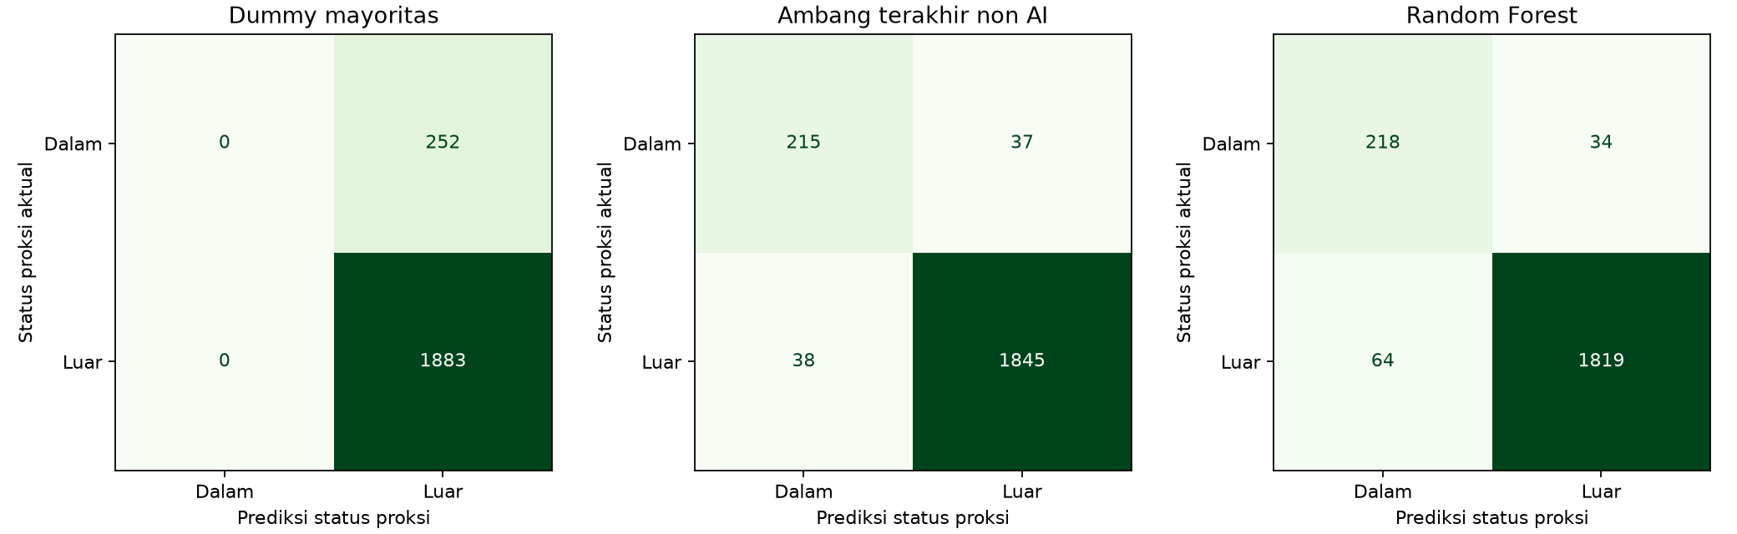
Gambar 2. Confusion matrix ketiga baseline pada 2.135 sampel uji. Dalam berarti pH dan suhu berada pada ambang aplikasi, bukan sertifikasi air aman; Luar berarti sedikitnya salah satu parameter melanggar ambang.
Pipeline Random Forest disimpan pada pipeline_random_forest.joblib. Pengujian memuat ulang model dan membandingkan seluruh prediksi data uji menghasilkan prediksi identik. Gunakan file model yang dibuat sendiri dari notebook dan versi library yang tercatat.
Bukti lengkap tabel split, skor validasi, perbandingan baseline, dan confusion matrix tersedia pada bukti/soal_4.png. Tidak dilakukan tuning setelah melihat hasil holdout. Integrasi model ke aplikasi atau aktuator tidak dilakukan pada tugas ini.

Soal 5 Pemeriksaan data leakage
Daftar fitur. Dua belas kolom tercetak di bawah: pH, TDS dan suhu masing-masing memiliki lag1, lag2, mean12 dan std12. Seluruhnya tersedia sebelum interval target dimulai. ID baris, timestamp mentah, nilai sensor interval target, target_proxy, keputusan aktuator dan hasil tindakan tidak menjadi fitur. Pembacaan pada interval target baru diketahui sesudah prediksi dan hanya dipakai membentuk label.
Preprocessing. Agregasi median per interval dan pemeriksaan batas fisik tidak belajar parameter dari data. Fitur historis dibentuk sebelum split karena operasi kausal tanpa fit; setiap baris hanya menggunakan timestamp lebih lama. Imputasi median dan scaling belajar dari latih di dalam ColumnTransformer dan Pipeline; hal yang sama dilakukan ulang pada setiap fold. Target tidak diimputasi. Tidak ada encoding karena tidak ada prediktor kategorik.
Objek yang sama. CSV tidak memuat ID sensor/kolam terpisah dan README mengacu pada satu sumber kolam. Karena itu latih dan uji diasumsikan berasal dari sumber sensor yang sama. Ini sesuai tujuan memprediksi masa depan kolam yang sama, tetapi tidak dapat membuktikan generalisasi ke sensor atau kolam baru. Purge satu jam menjaga batas holdout dari tumpang tindih jendela fitur; untuk klaim lintas kolam diperlukan data beberapa kolam dan GroupKFold/holdout kolam.
Risiko yang tersisa. Autokorelasi dan perubahan distribusi masih mungkin. Label proksi berasal dari aturan tetap, sehingga skor tinggi tidak membuktikan label ahli. Suhu kolam sumber dapat berbeda dari rentang aplikasi; kelas alarm bisa dominan. EDA seluruh rekaman dilaporkan transparan dan bukan dasar tuning pada holdout. Data uji di sini bukan uji lapangan independen.

Verifikasi yang dijalankan
Timestamp latih dan uji tidak beririsan dan batas latih berjarak lebih dari satu jam terhadap awal uji.
Daftar fitur tepat 12 kolom historis; nilai sensor interval target dan target_proxy tidak masuk prediktor.
Statistik median imputer identik dengan median data latih, bukan seluruh data.
Mengubah sensor pada dan setelah waktu uji kausalitas tidak mengubah fitur pada atau sebelum waktu itu.
Prediksi model setelah disimpan dan dimuat ulang identik dengan prediksi sebelum penyimpanan.

Lampiran bukti dan penyelesaian tim
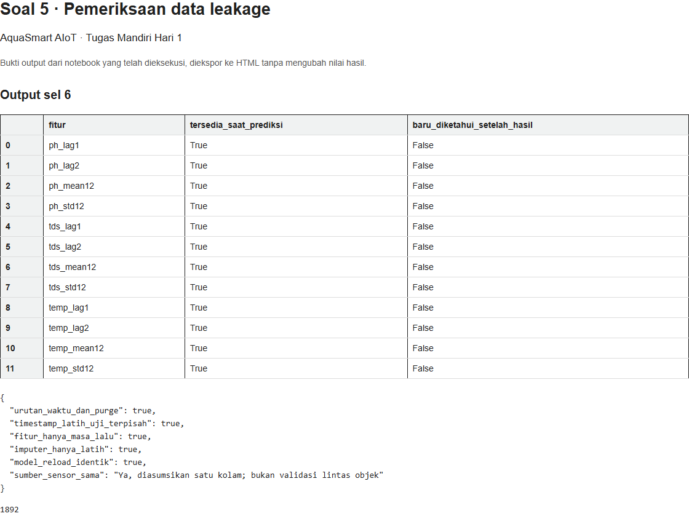
Gambar 3. Tangkapan layar output audit fitur dan pemeriksaan otomatis dari notebook 02_baseline.ipynb.
Soal | Tangkapan layar output
1 | bukti/soal_1.png
2 | bukti/soal_2.png
3 | bukti/soal_3.png
4 | bukti/soal_4.png
5 | bukti/soal_5.png

Dua notebook sudah dieksekusi dan menyimpan output. Tangkapan layar adalah hasil render HTML dari output notebook, bukan foto tampilan antarmuka Jupyter. File sumber HTML turut disertakan agar angka dapat ditelusuri.
Yang masih harus dilakukan tim sebelum pengumpulan: tinjau hasil dan batasannya, lalu pastikan Alpin dan Dimas masing-masing melakukan commit menggunakan akun sendiri. Tidak ada klaim bahwa syarat dua commit sudah terpenuhi.

